MANUAL DE USUARIO

CITY-V4

**MANUAL DE USUARIO – CITY-V4**

**Recaudos**

Informática y Tributos SAS ®

Ninguna parte de esta obra puede ser reproducida de ninguna forma o por cualquier medio - gráfico, electrónico mecánico, incluyendo fotocopias, grabación o almacenamiento de información y sistemas de recuperación de información - sin la autorización por escrito de la editorial.

Los productos que se mencionan en este documento pueden ser marcas comerciales y/o marcas registradas de sus respectivos propietarios. El editor y el autor no pretenden estas marcas.

Si bien todas las precauciones se han tomado en la preparación de este documento, el editor y el autor no asumen responsabilidad alguna por errores u omisiones, ni de daños que resulten del uso de la información contenida en este documento o del uso de programas y código fuente que pueden que lo acompañen. En ningún caso, el editor y el autor serán responsables de ninguna pérdida de beneficios o cualquier otro daño comercial causado o presuntamente causado directa o indirectamente por este documento.

**TABLA DE CONTENIDO**

Pág.

1. RECAUDOS 3

1.1. Aplicador de Pagos: 3

1.2.1. Acceso a la opción 3

1.2.2. Funcionalidad 4

1.2. Cargue Archivos Planos - Pagos: 5

1.3.1. Acceso a la opción 5

1.3.2. Funcionalidad 5

1.3. Aplicación de Pagos Ventanillas: 7

1.3.1. Acceso a la opción 7

1.3.2. Funcionalidad 8

1.3.3. Cerrar Caja 11

1.3.4. Pagos Registrados 12

1.4. Digitación: 13

1.4.1. Acceso a la opción 13

# RECAUDOS

A través de la siguiente funcionalidad, podrá gestionar o generar recibos de pago para el pago correspondiente.

## Aplicador de Pagos:

## 1.2.1. Acceso a la opción

Para acceder a esta opción se debe ingresar por el Menú de Procesos de Usuario, luego hacer doble clic en Recaudos y por último en Recaudos Aplicación de Pagos



*Imagen 1 Acceso a la opción Recaudos Aplicación de Pagos*

Al ingresar a la opción se muestra la siguiente forma:

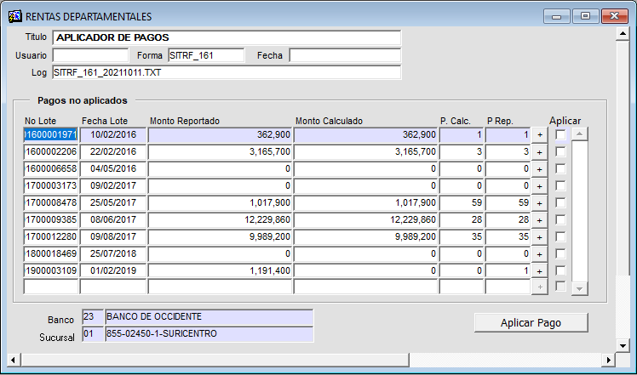

*Imagen 2 Recaudos Aplicación de Pagos*

## 1.2.2. Funcionalidad

El sistema cargará automáticamente al abrir la forma los pagos registrados en el sistema y que se encuentran sin aplicar.

Para aplicar los pagos previamente registrados se debe simplemente:

Seleccionar el lote de pagos a aplicar marcando la casilla Aplicar :



*Imagen 3 Aplicar*

Luego de esto como último se debe dar clic en el botón , al dar clic se visualizará el siguiente mensaje solicitando la confirmación del proceso de aplicación el cual se debe confirmar dando clic en el botón 

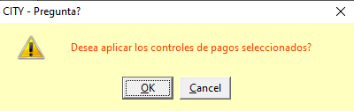

*Imagen 4 Mensaje de Confirmación*

Luego de esto se visualizará un mensaje confirmando la realización de la aplicación:

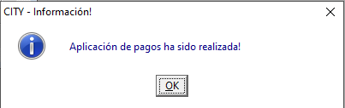

*Imagen 5 Mensaje*

## Cargue Archivos Planos - Pagos:

## 1.3.1. Acceso a la opción

Para acceder a esta opción se debe ingresar por el Menú de Procesos de Usuario, luego hacer doble clic en Recaudos y por último en Cargue Archivos Planos - Pagos



*Imagen 6 Acceso a la opción Cargue Archivos Planos - Pagos*

Al ingresar a la opción se muestra la siguiente forma:

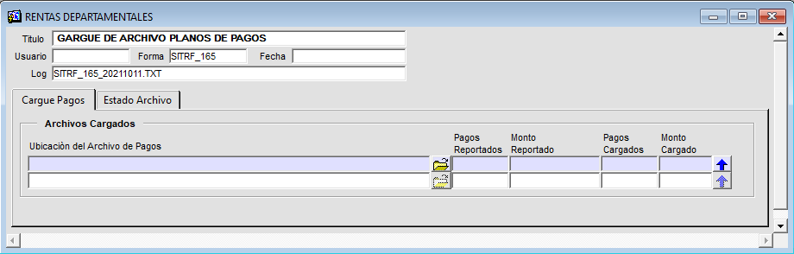

*Imagen 7 Cargue Archivos Planos/Declaración*

## 1.3.2. Funcionalidad

El sistema a través de esta opción permite el cargue del archivo plano de pagos que proviene de la entidad bancaria asociada al recaudo. Este archivo plano contiene relacionado los pagos de una fecha específica realizados en la entidad bancaria y que diariamente esta debe poner a disposición del municipio dicho archivo para cargar de forma más rápida y oportuna los pagos al sistema CITY.

Al entrar a la opción, se encontrará una ventana con dos pestañas (Cargue Pagos y Estado Archivo). En la primera se carga el archivo plano en el equipo local del usuario que opera la opción, haciendo clic en el botón  para abrir el explorador de archivos.

Una vez encontrado el archivo, presione el botón  del explorador de archivos Deberá mostrarse este mensaje informativo

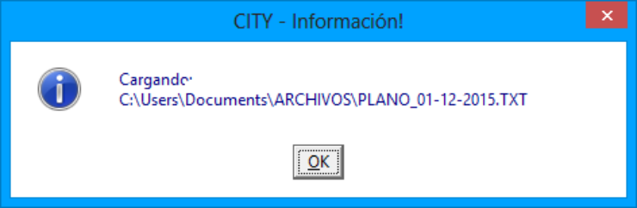

*Imagen 8 Mensaje*

Debe quedar indicado la ubicación del archivo en el campo Ubicación del Archivo de Pagos y luego debe presionarse el botón  Después de estos pasos debe aparecer la información en las columnas Pagos reportados, Monto reportado, Pagos cargados y Monto cargado.

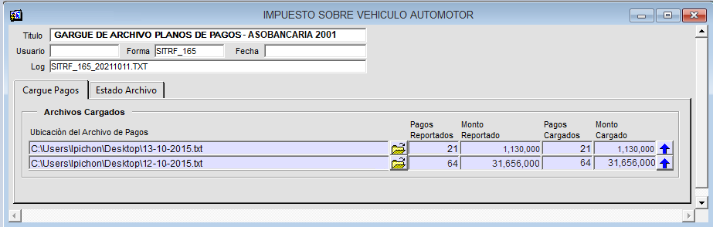

*Imagen 9 Archivos Cargados*

Luego se debe ubicar en la segunda pestaña Estado Archivo y en la primera sección se debe digitar el rango de fecha (casillas Fecha Inicio y Fecha Final) la fecha de los pagos cargados. Se digita también la casilla Entidad usando el botón y se elige la entidad financiera que envía el archivo plano de pagos y luego se presiona  Debe mostrarse el archivo plano cargado previamente en los anteriores pasos.

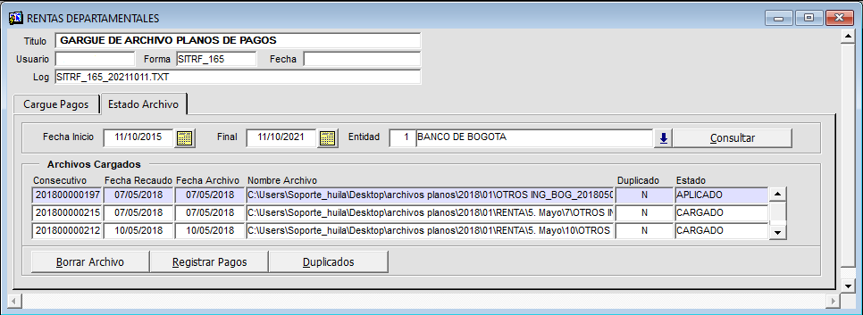

*Imagen 10 Estado Archivo*

El botón  permite ver si los pagos que se han cargado en ese archivo plano ya están en el sistema, por lo tanto, el sistema indicará aquí si están duplicados.

Por otra parte, el botón  reversa el cargue realizado, siempre y cuando no se haya registrado el pago.

Para terminar el proceso del registro de los pagos por archivos planos, se debe presionar el botón .

## Aplicación de Pagos Ventanillas:

## Acceso a la opción

Para acceder a esta opción se debe ingresar por el Menú de Procesos de Usuario, luego hacer doble clic en Recaudos y por último en Aplicación de Pagos Ventanillas



*Imagen 11 Acceso a la opción Aplicación de Pagos Ventanillas*

Al ingresar a la opción se muestra la siguiente forma:

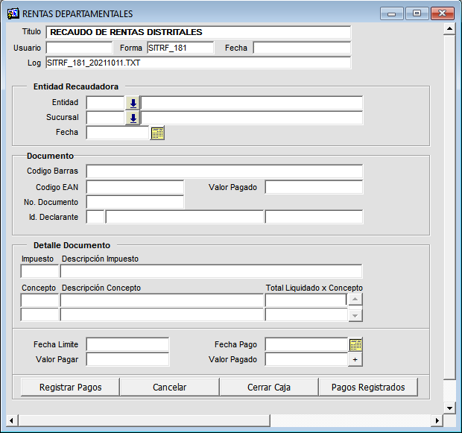

*Imagen 12 Aplicación de Pagos Ventanillas*

## 1.3.2. Funcionalidad

Para registrar un pago, primero se debe seleccionar una entidad, sucursal y fecha de control o pago, luego se ingresar el Código de Barra del recibo (esto se puede hacer por medio de un lector de código de barra o ingresando en el campo Código de Barras el Número que aparece en la parte de abajo del código de barra).

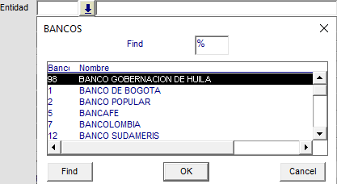

*Imagen 13 Bancos*

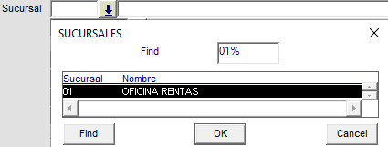

*Imagen 14 Sucursales*

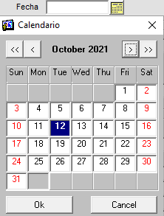

*Imagen 15 Fecha*



*Imagen 16 Código Barras*

Luego de ingresar el código de barra se presiona la tecla ENTER, y automáticamente se cargan la información del recibo.

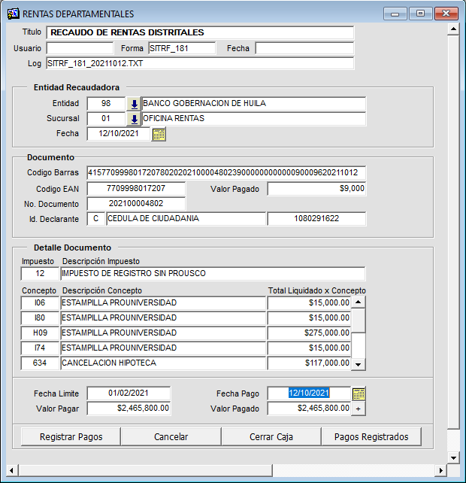

*Imagen 17 Cargue Información*

A continuación se procede hacer clic en el botón  y el sistema muestra un mensaje donde solicita que se confirme el registro del recaudo. Para continuar se debe hacer clic en el botón .

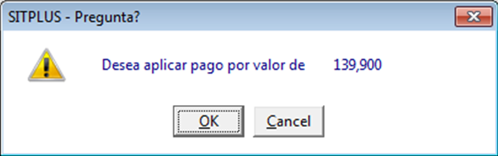

*Imagen 18 Mensaje de Confirmación*

Al terminar el proceso de registro del recaudo se muestra el siguiente mensaje. Para continuar se debe hacer clic en el botón .

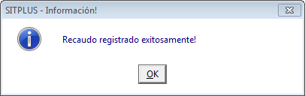

*Imagen 19 Proceso Realizado*

## 1.3.3. Cerrar Caja

Para cerrar una caja se debe hacer clic en el botón  que se encuentra en la parte inferior-izquierda de la ventana, luego se muestra el siguiente mensaje donde el sistema solicita que se confirme el cierre de la caja.

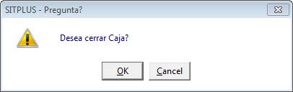

*Imagen 20 Mensaje de Confirmación*

Finalmente se visualiza el siguiente mensaje donde se indica que la caja fue cerrada exitosamente.

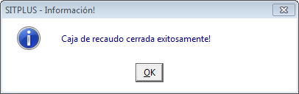

*Imagen 21 Cierre de Caja*

## 1.3.4. Pagos Registrados

Para ver el reporte de pagos registrados, primero se debe hacer clic sobre el botón , luego se muestra el siguiente mensaje , por medio del cual el sistema solicita que se confirme la generación del reporte. Para continuar se hace clic en el botón .

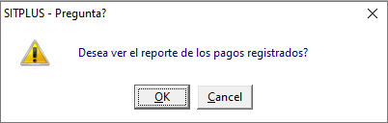

*Imagen 22 Mensaje de Confirmación*

A continuación se muestra el reporte

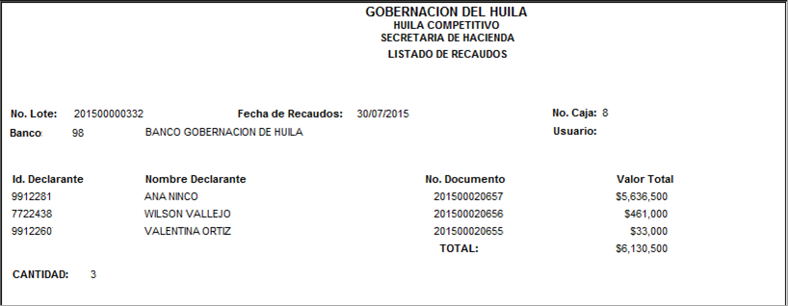

*Imagen 23 Reporte*

## Digitación:

## Acceso a la opción

Para acceder a esta opción se debe ingresar por el Menú de Procesos de Usuario, luego hacer doble clic en Recaudos y por último en Digitación



*Imagen 24 Acceso a la opción Digitación*

Al ingresar a la opción se muestra la siguiente forma:

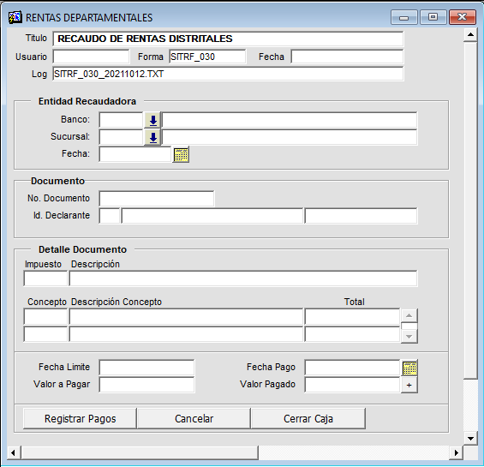

*Imagen 25 Digitación*

Para registrar un pago, primero se debe seleccionar un banco, sucursal y fecha de control o pago

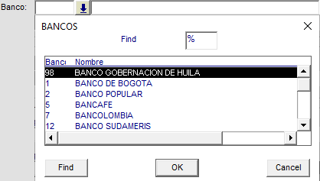

*Imagen 26 Banco*



*Imagen 27 Sucursales*



*Imagen 28 Fecha*

Ingresar el número de documento y presionar la tecla ENTER, y automáticamente se cargan la información del recibo.

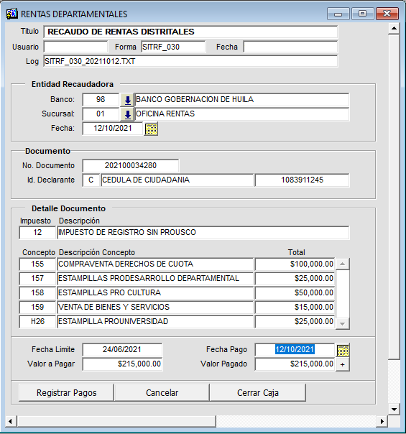

*Imagen 29 Cargue Información*

A continuación se procede hacer clic en el botón  y el sistema muestra un mensaje donde solicita que se confirme el registro del recaudo. Para continuar se debe hacer clic en el botón .



*Imagen 30 Mensaje de Confirmación*

Al terminar el proceso de registro del recaudo se muestra el siguiente mensaje. Para continuar se debe hacer clic en el botón .



*Imagen 31 Proceso Realizado*